Zwei Antriebe in einem: igus bringt Doppelwellen-Schrittmotor auf den Markt
Neuer Motor für drylin Linearachsen sorgt für einen platzsparenden und günstigen Antrieb von zwei mechanischen Lasten

Köln, 16. November 2023 – Kostengünstig automatisieren und das bei beengtem Bauraum. Damit der einfache Einstieg in die Automatisierung gelingt, hat igus jetzt einen neuen Doppelwellen-Schrittmotor für seine drylin Lineartechnik entwickelt. Mit ihm lassen sich direkt zwei Linearachsen antreiben. Eine weitere Einsatzmöglichkeit ist die Montage eines Handrads an der zweiten Antriebswelle. So ist der Motor in einer Notsituation auch per Hand drehbar. Eine manuelle Nullpunktjustierung ist ebenfalls möglich.

Sind Präzision und kontrollierte Bewegungen in der Antriebstechnik gefragt, ist der Schrittmotor das Mittel der Wahl. Denn er fährt millimetergenau an die gewünschte Position. Das ist vor allem für Anwendungen in der Automatisierungstechnik, an Übergabestationen und Formatverstellungen von besonderer Bedeutung. Der Antriebstechnikspezialist igus hat jetzt für seine drylin Linearachsen erstmals einen Doppelwellen-Schrittmotor entwickelt. Dieser Motor zeichnet sich durch seine Vielseitigkeit und Leistungsfähigkeit aus. Der Doppelwellen-Schrittmotor ist eine spezielle Art von Schrittmotor, denn er verfügt über zwei Abtriebswellen. „Diese Konstruktion bietet eine größere Flexibilität bei der Verbindung und dem Antrieb mechanischer Komponenten“, erklärt Rene Erdmann, Leiter des Geschäftsbereichs drylin E bei der igus GmbH. „Mit nur einem Motor können wir jetzt zwei mechanische Lasten, wie zum Beispiel zwei parallellaufende Linearachsen antreiben.“ Das spart nicht nur Platz, sondern reduziert auch Kosten, denn der Motor ist zum gleichen Preis wie ein Einzelschrittmotor erhältlich, außerdem spart sich der Anwender den Kauf einer zweiten Kupplung.

Ein Motor, drei Funktionen
Im Gegensatz zu herkömmlichen Doppelachsantrieben, bei denen der Motor seitlich verbaut ist und Platzprobleme verursachen kann, sitzt der Doppelwellen-Schrittmotor zwischen den Achsen und nutzt so den verfügbaren Bauraum optimal aus. Ein weiterer Vorteil des Doppelwellen-Schrittmotors ist die Möglichkeit am zweiten Wellenende ein Handrad zu montieren. Dadurch lässt sich der Motor auch von Hand drehen. So kann der Anwender die Nullpunkt-Justierung einer Linearachse manuell vornehmen. Darüber hinaus kann – zum Beispiel bei einem Stromausfall – eine selbsthemmende Spindelachse manuell durch Drehen des Handrads verstellt werden. Dies ist besonders in Bereichen wie Zugängen oder Türen von großer Bedeutung. Neben Schrittmotoren bietet igus in seinem Online-Shop EC/BLDC- und Gleichstrom-Motoren ab 38 Euro an. Die passenden igus Motor-Endstufen mit dem Namen „dryve“ sind ab unter 70 Euro erhältlich. Die intuitiv bedienbare Software dazu gibt es kostenlos. Leistungsfähige Steuerungen mit BUS-Anbindung und integriertem Webserver sind ebenfalls verfügbar.

Erfahren Sie mehr über den neuen igus Motor unter:
https://www.igus.de/info/n23-e-motors-schrittmotoren-mit-doppelwelle

Bildunterschrift:
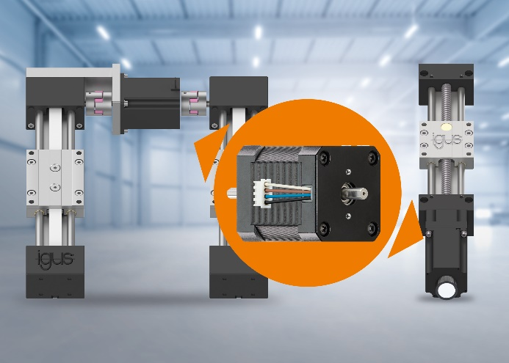
Bild PM6323-1
Ein Motor mit zwei Funktionen: Mit dem Doppelwellen-Schrittmotor lassen sich entweder zwei Linearachsen gleichzeitig platzsparend antreiben oder der Anwender montiert an die zweite Welle des Motors ein Handrad für manuelle Vorstellungen. (Quelle: igus GmbH)

ÜBER IGUS:

Die igus GmbH entwickelt und produziert motion plastics. Diese schmierfreien Hochleistungskunststoffe verbessern die Technik und senken Kosten überall dort, wo sich etwas bewegt. Bei Energiezuführungen, hochflexiblen Kabeln, Gleit- und Linearlagern sowie der Gewindetechnik aus Tribopolymeren führt igus weltweit die Märkte an. Das Familienunternehmen mit Sitz in Köln ist in 31 Ländern vertreten und beschäftigt weltweit rund 4.600 Mitarbeiter. 2022 erwirtschaftete igus einen Umsatz von 1,15 Milliarden Euro. Die Forschung in den größten Testlabors der Branche produziert laufend Innovationen und mehr Sicherheit für die Anwender. 243.000 Artikel sind ab Lager lieferbar und die Lebensdauer ist online berechenbar. In den letzten Jahren expandierte das Unternehmen auch durch interne Start-ups, zum Beispiel für Kugellager, Robotergetriebe, 3D-Druck, die Plattform RBTX für Low Cost Robotics und intelligente „smart plastics“ für die Industrie 4.0. Zu den wichtigsten Umweltinvestitionen zählen die „Chainge“ Plattform für das Recycling von technischen Kunststoffen und die Beteiligung an einer Firma, die aus Plastikmüll wieder Öl gewinnt.

PRESSEKONTAKTE:  Oliver Cyrus  Leiter Presse & Werbung  igus® GmbH  Spicher Str. 1a  51147 Köln  Tel. 0 22 03 / 96 49-459  ocyrus@igus.net  www.igus.de/presse | Selina Pappers  Managerin Presse & Werbung  igus® GmbH  Spicher Str. 1a  51147 Köln  Tel. 0 22 03 / 96 49-7276  spappers@igus.net  www.igus.de/presse | Anja Görtz-Olscher  Managerin Presse & Werbung  igus® GmbH  Spicher Str. 1a  51147 Köln  Tel. 0 22 03 / 96 49-7153  agoertz@igus.net  www.igus.de/presse

Die Begriffe „Apiro“, „AutoChain“, „CFRIP“, „chainflex“, „chainge“, „chains for cranes“, „ConProtect“, „cradle-chain“, „CTD“, „drygear“, „drylin“, „dryspin“, „dry-tech“, „dryway“, „easy chain“, „e-chain“, „e-chain systems“, „e-ketten“, „e-kettensysteme“, „e-loop“, „energy chain“, „energy chain systems“, „enjoyneering“, „e-skin“, „e-spool“, „fixflex“, „flizz“, „i.Cee“, „ibow“, „igear“, „iglidur“, „igubal“, „igumid“, „igus“, „igus improves what moves“, „igus:bike“, „igusGO“, „igutex“, „iguverse“, „iguversum“, „kineKIT“, „kopla“, „manus“, „motion plastics“, „motion polymers“, „motionary“, „plastics for longer life“, „print2mold“, „Rawbot“, „RBTX“, „readycable“, „readychain“, „ReBeL“, „ReCyycle“, „reguse“, „robolink“, „Rohbot“, „savfe“, „speedigus“, „superwise“, „take the dryway“, „tribofilament“, „triflex“, „twisterchain“, „when it moves, igus improves“, „xirodur“, „xiros“ und „yes” sind rechtlich geschützte Marken der igus® GmbH/ Köln in der Bundesrepublik Deutschland und ggf. in einigen ausländischen Ländern. Dies ist eine nicht abschließende Liste von Marken (z.B. anhängige Markenanmeldungen oder eingetragene Marken) der igus GmbH oder verbundenen Unternehmen der igus in Deutschland, der Europäischen Union, den USA und/oder anderen Ländern bzw. Jurisdiktionen.

